Для сравнения будут использоваться два алгоритма вычисления факториалов, где один алгоритм работает через цикл, а другой через рекурсию.

* Циклический:

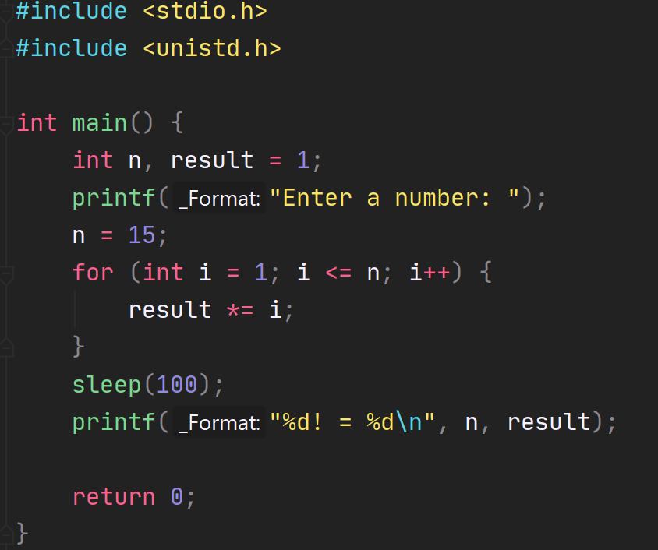

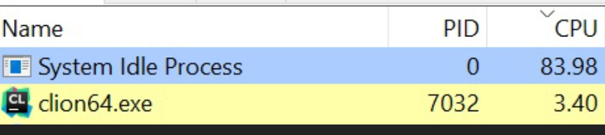

* Рекурсивный:

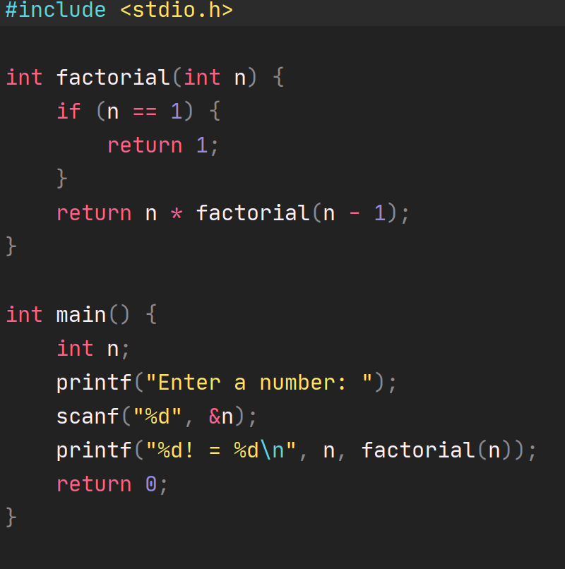

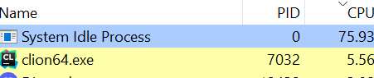

В целом, рекурсивные алгоритмы могут использовать больше памяти, чем алгоритмы на основе циклов, поскольку они требуют от системы хранения стека вызовов функций по мере вызова самой функции. Это может привести к более высокому использованию памяти, особенно для рекурсивных алгоритмов, которые делают много вызовов функций или оперируют большими структурами данных.

С другой стороны, алгоритмы, основанные на циклах, могут использовать меньше памяти, поскольку им не нужно хранить стек вызовов функций. Однако они все равно могут использовать много памяти, если оперируют большими структурами данных или создают и хранят много временных переменных.

Что касается временной сложности, то и рекурсивные алгоритмы, и алгоритмы на основе циклов могут иметь хорошую или плохую временную сложность в зависимости от того, как они реализованы. В целом, рекурсивные алгоритмы могут быть медленнее, чем алгоритмы, основанные на циклах, из-за накладных расходов на вызовы функций и поддержание стека вызовов функций. Однако некоторые рекурсивные алгоритмы могут быть быстрее своих аналогов, основанных на циклах, потому что их легче написать и понять, а также потому, что они могут использовать определенные математические свойства (например, тот факт, что факториал числа равен числу, умноженному на факториал числа минус 1).

В конечном счете, выбор между рекурсивным и циклическим алгоритмом зависит от конкретной задачи, которую вы пытаетесь решить, и от компромиссов, на которые вы готовы пойти в плане времени и использования памяти.